Curriculum Vitae 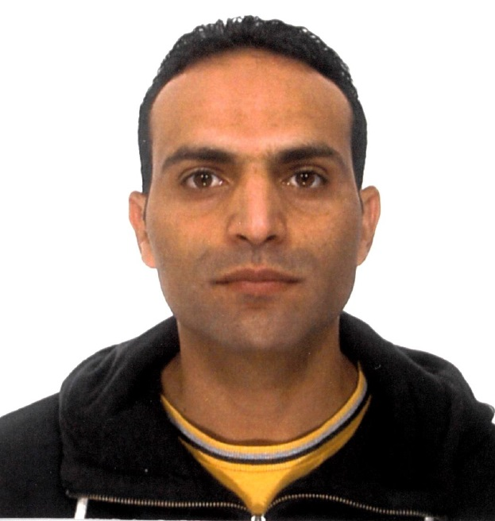

Soufiane BOUHADI

Adresse : Via Cesare Zuccardi Merli 12, 40141 Bologna, ITALIE.
Email: soufiane.bouhadi@gmail.com
Date de naissance: 06/11/1978.
Nationalité: Italienne / Marocaine.
Etat civil: Marié.
Tel. +393208457799

PROFILE
Développeur .Net Web / Desktop

Etudes

- 2022: Université Bourgogne Franche-Comté (France)
Préparation du diplôme: Master 1: Informatique Avancée et Applications. (En cours)

- 2020: Université Bourgogne Franche-Comté (France)
Obtention du diplôme: Licence en informatique.

- 2002: Institut Spécialisé de Technologie Appliquée (Maroc)
Obtention du diplôme: Technicien Spécialisé Maintenance des Systèmes Automatisés.

- 1999: Université Chouaib Doukkali (Maroc)
Deuxième année Physique/chimie.

- 1997: Lycée Bir Anzaran (Maroc)
Obtention du diplôme: Baccalauréat en sciences mathématiques.

FORMATionS - CERTIFICATIONs

- Novembre 2016: MICROSOFT
Microsoft Certified Solutions Associate (MCSA)
 Developing Web Applications

- Novembre 2016: MICROSOFT
Microsoft Specialist
 Programming in HTML5 with JavaScript and CSS3

- Octobre 2016: MICROSOFT
Microsoft Certified Professional (MCP)
 Developing ASP.NET MVC Web Applications

- Août 2016: W3C (World Wide Web Consortium)
Advanced Techniques for Designing HTML5 Apps

- Août 2015: SCRUM.ORG
Professional Scrum Master I Certification

- Mai 2007 : MICROSOFT
Microsoft Certified Professional
 Certification Microsoft dans le développement d’applications web basées sur la technologie .net

- Septembre 2006: EDUCATIONAL TESTING SERVICE (Princeton, New Jersey).
TOEFL.

- Août 2006 : MICROSOFT
Microsoft Certified Professional
 Certification Microsoft dans le développement d’applications windows basées sur la technologie .net

ExPERIENce professioNnelle

- 2016 à ce jour: Prometeia - ITALIE (Business Consulting,Financial Advisory, Risk Management)
Windows developer: Développement d’applications windows
- Technologie utilisée: C#, TDD, WPF, WCF, Entity Framework, SQL.

- 2012 - Août 2015 : Make IT (SSII) ⇨ Client: CRIF - ITALIE (Business solutions for financial institutions)
Web developer: Développement d’applications web dans un team Scrum
- Technologie utilisée: C#, Asp.net, MVC, WCF, T-SQL,et JQuery.
Windows developer: Développement d’applications windows
- Technologie utilisée: C#, WinForm.

- 2009- 2011: Make IT (SSII) ⇨ Client: NOEMALIFE - ITALIE (Healthcare software solutions)
Java developer: Développement Backend.
- Technologie utilisée: Java J2EE.
Flex developer : Développement Frontend
- Technologie utilisée: ActionScript 3

- 2007-2009 : Make IT (SSII) ⇨ Client: CRIF - ITALIE (Business solutions for financial institutions)
Web developer: Développement d’applications web
- Technologie utilisée: C#, Asp.net.
Windows developer: Développement d’applications windows
- Technologie utilisée: C#, WinForm.

- 2005- 2006 : MAROC TELECOM - MAROC
Ingénieur Etudes et Développement : Développement d’applications web.

- 2003 - 2005: MOROCCAN FOOD PROCESSING - MAROC
Développement d’un logiciel GMAO.
- Technologie utilisée: VB6, MSACCESS.

COMPETENCES

- Développement et implémentation des applications Web en utilisant ASP.NET, WCF, Web API et MVC.
- Développement et implémentation des applications Windows en utilisant WinForm, WPF, et MVVM.
- XP (Extreme programming): Scrum, TDD, Pair programming …
- Unit test en utilisant MsTest, Nunit, Moq.
- Langages de programmation: C#, ASP.NET, Prolog, R, Java, PHP, Javascript, Type Script, Angular, T-SQL, HTML5, CSS, XAML, XML, XSLT, XSD, C, C++ et l’assembleur.
- Langage de modélisation UML.
- Database: MS SQL, ORACLE.
- ORM: Entity Framework, Hibernate.
- Web Services, WCF.
- Développement des applications mobiles (téléphones portables) avec J2ME.
- Programmation des microcontrôleurs e microprocesseurs (PICS, MOTOROLA, RENESAS…).
- Automatisme industriel (programmation des automates programmables TELEMECANIQUE/ ALLEN BRADLEY /SIEMENS).

AUTRES CONNAISSANCES

- Langages et outils pour Intelligence artificiel: PROLOG, ML.NET, WEKA, KNIME…
- Méthode d'analyse MERISE.
- Outils de programmation: Visual studio, Microsoft Team Foundation System(TFS), Eclipse, Tortoise SVN, PL-SQL, Jira, MS SQL Management Studio, Rstudio
- Microsoft Office Suite.
- Systèmes d’exploitation: Windows, Linux.
- CMS : DotNetNuke
- Conception des schémas électroniques.
- Gestion de la maintenance industrielle (préventive/curative).
- Langues: arabe, français, anglais, italien

LANGUES

- Arabe(C2), italien(C2), français(B2), anglais(B2), Allemand (A1).

CENTREs D’INTERET

- Electronique, Sport.

